Tự học flutter

## Cách tạo project trên vscode

Đầu tiên chạy lệnh flutter create basic_app để tạo app trên là basic_app

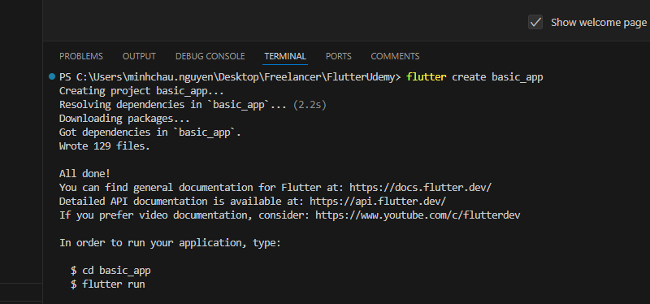

Tiếp theo điều hướng đến app vừa tạo bằng lệnh cd basic_app

Chạy app lên với lệnh flutter run (có kết nối điện thoại thật hoặc AVD)

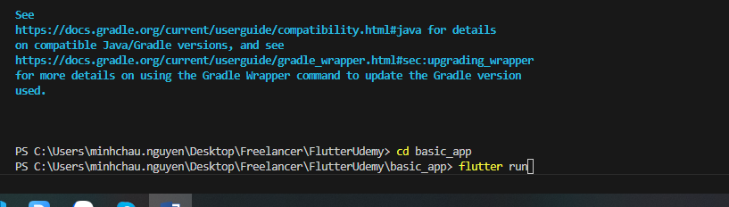

Khi nhận diện được thiết bị android thì flutter sẽ build app như sau

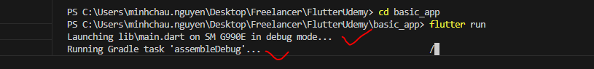

Nếu kết nối điện thoại thật có thể dùng scrcpy hoặc Vysor để hiển thị màn hình điện thoại trên máy tính

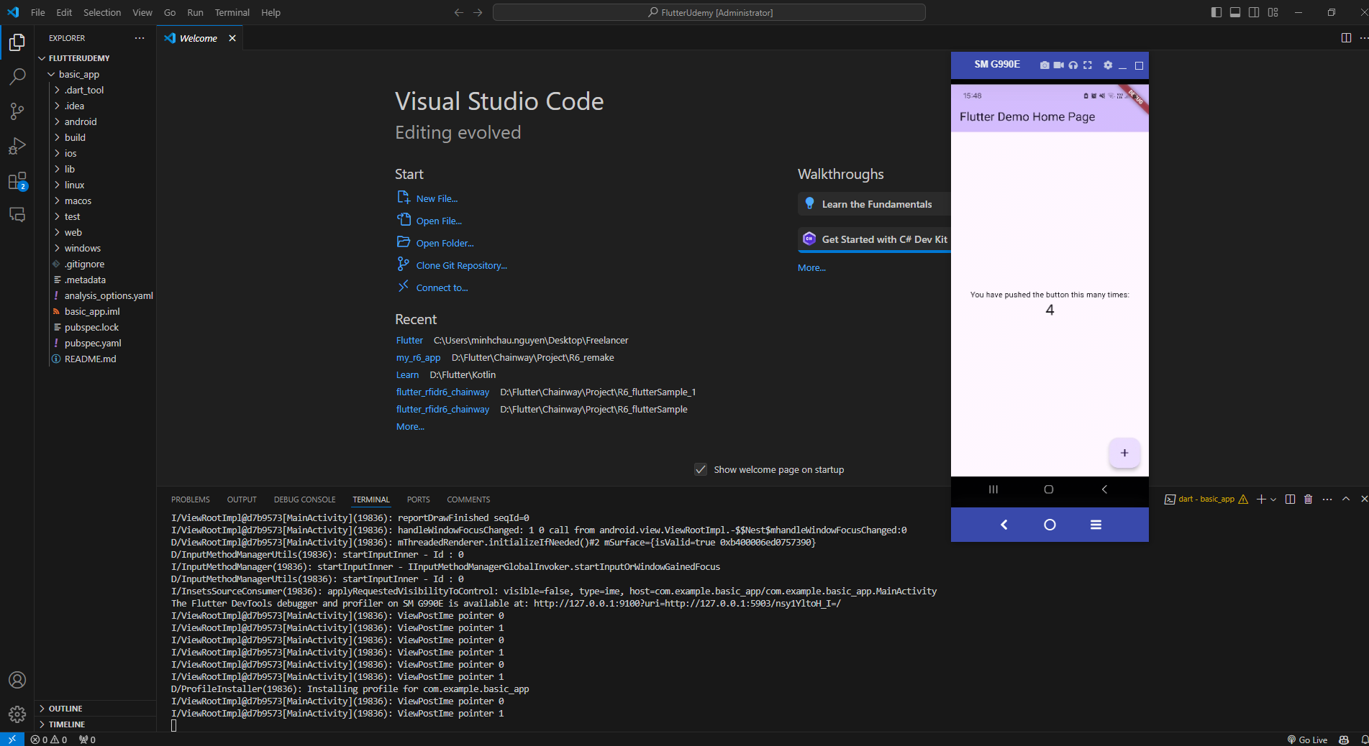

## Cách sử dụng logcat

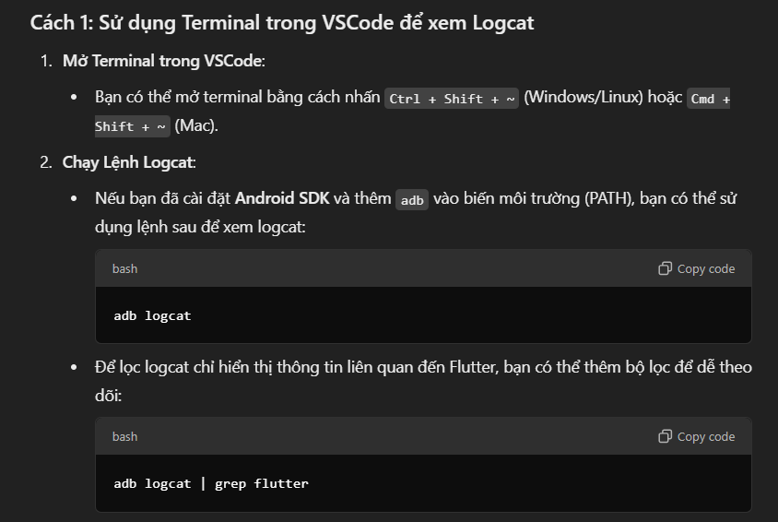

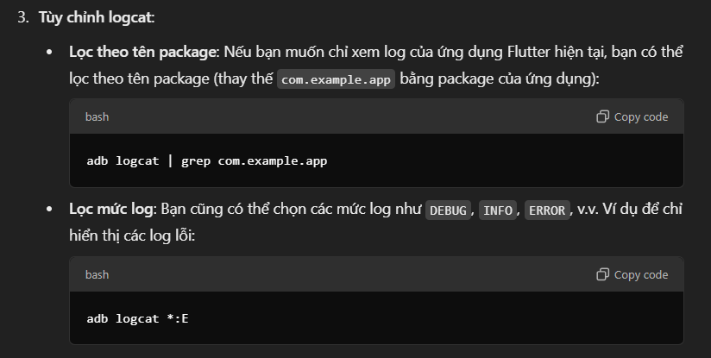

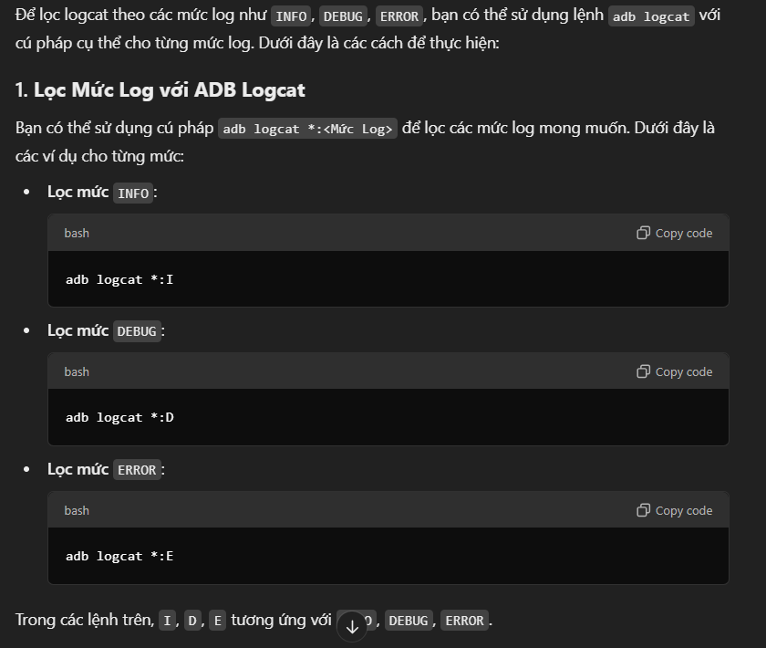

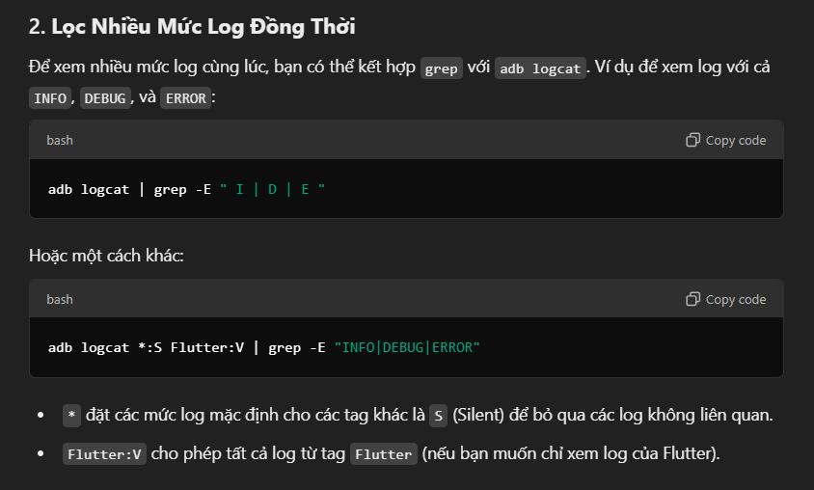

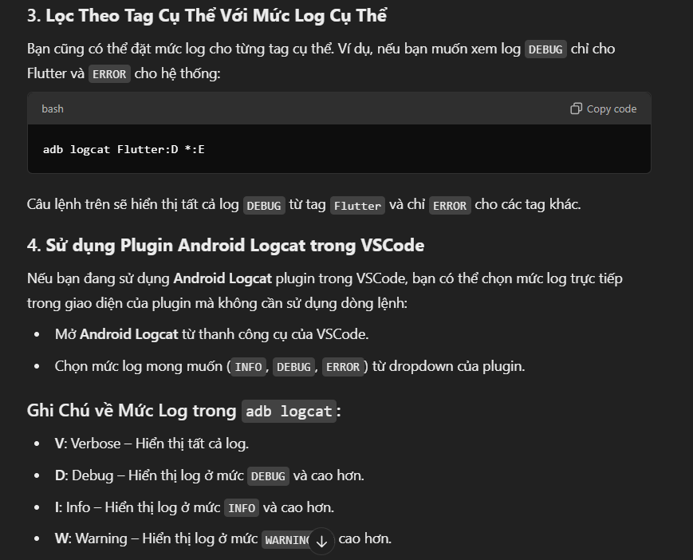

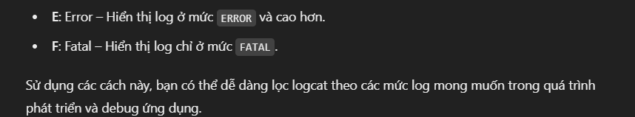

## Tác dụng của việc dùng const

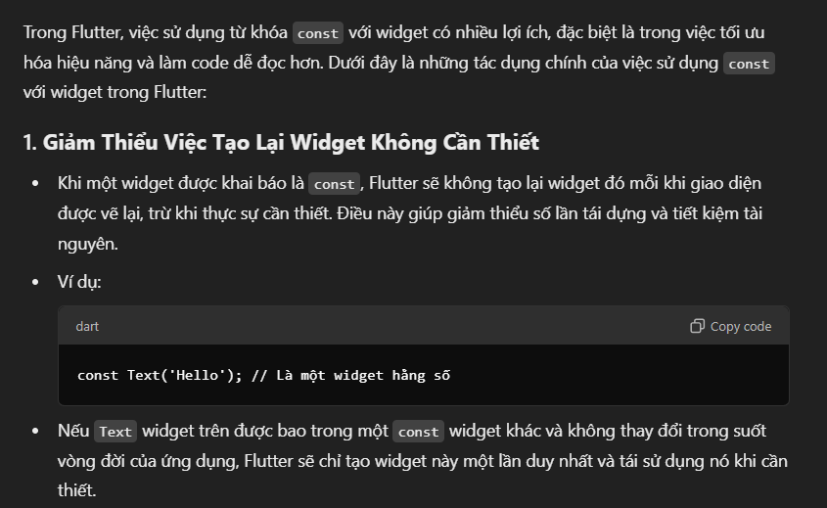

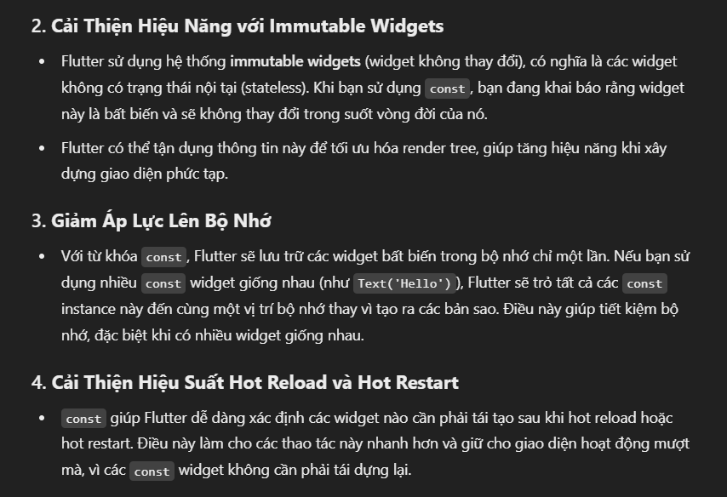+

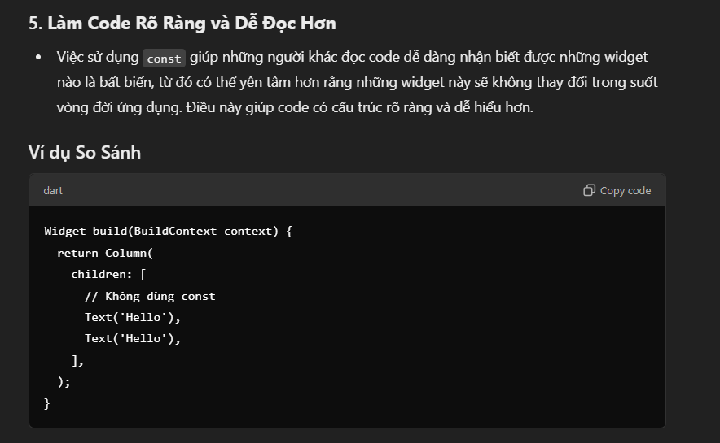



Code mẫu chạy thử

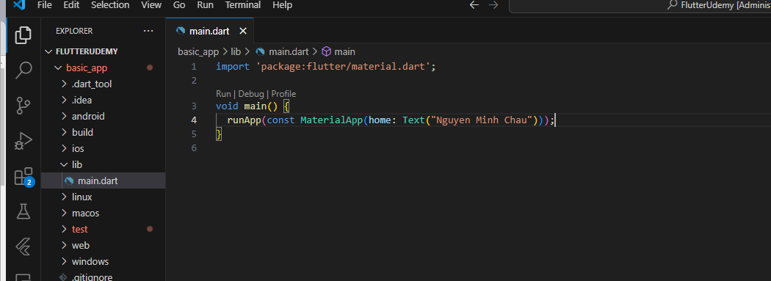

Giao diện nhận được khá đơn giản

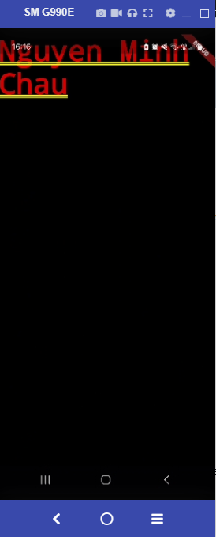

Lưu ý không cần const ở đây và nó dư thừa

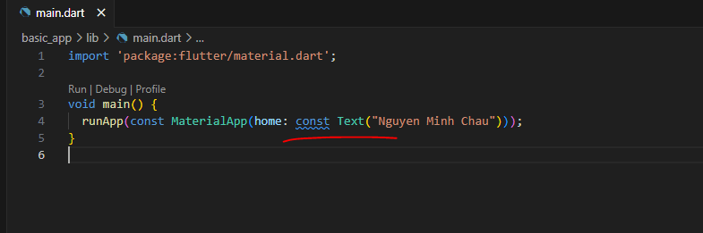

## Xây dựng một widget phức tạp hơn

Scaffold

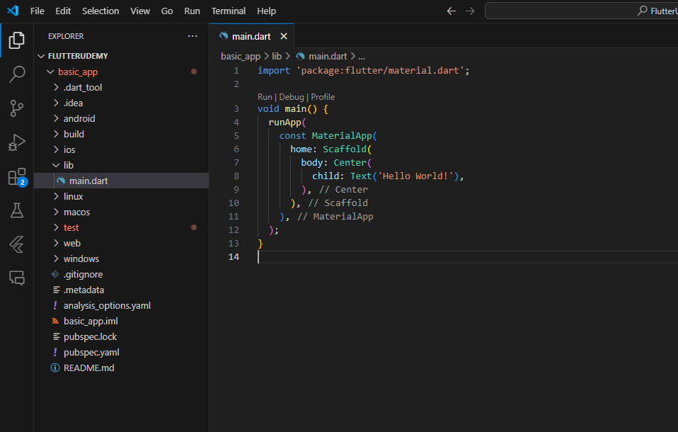

## Phương thức initState

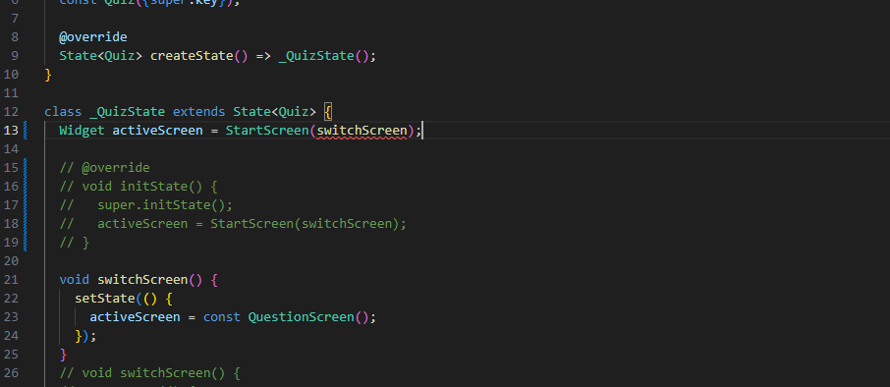

Nguyên nhân dẫn đến lỗi là switchScreen chưa được định nghĩa khi activeSceen khởi tạo dẫn đến tham chiếu lỗi